300M无线吸顶式ＡＰ规格书
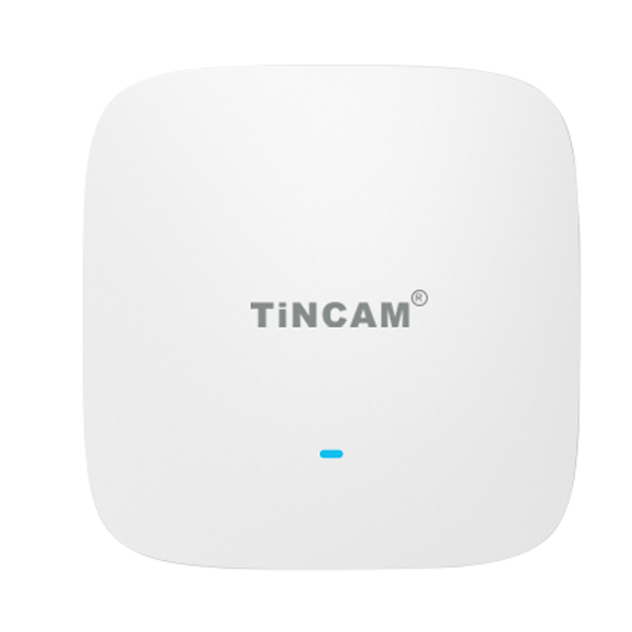

产品概述
TBC-STR300双频无线大功率AP工作在2.4GHz频段，最高无线速率可达300Mbps，可接入更多无线客户端，解决酒楼、会议厅、KTV等人流密集型环境的无线接入问题；

产品特点
是一款高性能、高速率的室内型11N吸顶AP，可提供2.4G无线服务。
1：支持智能信道分析、自动最优信道选择，并发速率最高可达300Mbps.
2：FIT AP 、FAT AP自由切换,可满足用户各种组网方式。
3：产品主要应用到酒店、咖啡馆、家庭等场所的Wi-Fi 覆盖。

规格参数
规格参数
CPU | QCA9531
Flash | 16M
DDR2 | 128M
2.4G工作频段 | 2.4GHz – 2.484GHz
2.4G WIFI传输协议 | 802.11 b / g / n
天线2 .4G | 2根2.4G天线，每根增益：4.6dBi
SSID隐藏 | 支持
最高速率 | 300Mbps
最大支持无线接入 | 50+
2.4G无线功率 | 802.11b | 11M | 25±2dBm | 1M | 27±2dBm
2.4G无线功率 | 802.11g | 54M | 24±2dBm | 6M | 26±2dBm
2.4G无线功率 | 802.11n HT20 | MCS7 | 23±2dBm | MCS0 | 25±2dBm
2.4G无线功率 | 802.11n HT40 | MCS7 | 22±2dBm | MCS0 | 24±2dBm
2.4G接收灵敏度 | 802.11b | 11M | -85dBm | 1M | -94dBm
2.4G接收灵敏度 | 802.11g | 54M | -72dBm | 6M | -90dBm
2.4G接收灵敏度 | 802.11n HT20 | MCS7 | -70dBm | MCS0 | -88dBm
2.4G接收灵敏度 | 802.11n HT40 | MCS7 | -68dBm | MCS0 | -86dBm
2.4G EVM | 802.11b_11M: ≤-10 dB ；802.11g_54M: ≤-25 dB ；802.11n_MCS7: ≤-28 dB
频偏（ppm） | ±20ppm
接口 (WAN) | 1个10/100M自适应WAN 口,支持POE供电
接口（LAN） | 1个10/100M自适应LAN 口,
DC | 12V 1.0A
POE（WAN） | 48V （802.3af）
按键 | reset键（长按10秒恢复出厂默认配置）
状态指示灯 | 系统灯， WAN口灯、LAN指示灯
最大功耗 | < 10W
产品尺寸 | 188mm * 188 mm * 35 mm
工作环境 | 正常工作温度:-20°C to 55°C；  极限工作温度：-30-70°C；  存贮温度: -40°C to 70°C；  湿度：5％～95％（无凝结）

